Kraków, dn. 24.06.2020

SZP-271/9-5/2020

DO WSZYSTKICH, KOGO DOTYCZY

dot. sprawy: SZP/8/2020 – odpowiedź na pytania

Szanowni Państwo!

Uprzejmie informuję, że w sprawie ogłoszonego przez Szpital Specjalistyczny im. J. Dietla
w Krakowie przetargu na „Dostawę odzieży i obuwia roboczego dla pracowników szpitala”, znak sprawy: SZP/8/2020 wpłynęły pytania dotyczące zapisów SIWZ.
Treść pytań wraz z odpowiedziami na nie zgodnie z art. 38, ust. 2 przedstawiam poniżej:

Pytanie 1 dotyczy pakietu 2
Czy Zamawiający w Pakiecie 2 pozycja dopuści odzież o poniższych parametrach – załączam zdjęcie i opis. Ubranie ochronne typu Master, w skład którego wchodzi bluza i spodnie ogrodniczki.
- 65% poliester, 35% bawełna
- gramatura 262 g/m²
- bluza: zapinana na guziki, na frontowej stronie dwie kieszenie zapinane na rzep, mankiety przy rękawach zapinane na guzik. Na dole bluzy gumka ściągająca, dzięki czemu bluza nie odstaje i zabezpiecza przed wiatrem
- spodnie ogrodniczki: możliwość regulacji w pasie dzięki dodatkowym guzikom oraz w długości szelkami, które to dodatkowo mają w tylnej partii gumkę, dwie boczne kieszenie oraz jedną na nogawce. Dodatkowo dwie kieszenie w górnej partii spodni, w tym jedna na suwak
Kolor Niebieski

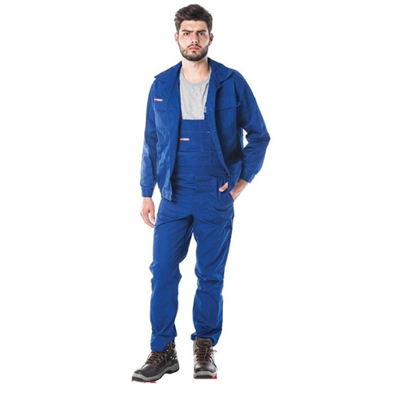
ODPOWIEDŹ: TAK. Zamawiający dopuszcza odzież o powyższych parametrach.

Pytanie 2 dotyczy pakietu 2
Czy Zamawiający w Pakiecie 2 pozycja dopuści odzież o poniższych parametrach – załączam zdjęcie i opis. Komplet ubrań składający się z bluzy i spodni ogrodniczek, wykonanych z tkaniny poliestrowo - bawełnianej (65% poliestru i 35% bawełny) o gramaturze 290g/m²+/-3%.
Charakterystyka kurtki: zapinana na guziki kryte klapą, pod szyją wykończona kołnierzem,
dwie kieszenie na klatce piersiowej zapinane na rzep, regulacja dołu bluzy za pomocą bocznych gumek, otwory wentylacyjne pod pachami, rękawy zapinane na guziki,
podwójne szwy oraz ryglówki wzmacniające dodatkowo miejsca szczególnie narażone na rozerwanie,
Charakterystyka ogrodniczek: zapinane z boku na guziki, z regulacją szerokość pasa, szelki z gumą i plastikowymi klamrami, 3 kieszenie na klatce piersiowej, w tym jedna zapinana na suwak, 2 kieszenie boczne poniżej pasa, kieszeń na metrówkę na nogawce, rozporek zapinany na guziki, podwójne szwy oraz ryglówki wzmacniające dodatkowo miejsca szczególnie narażone na rozerwanie, Bardzo niska kurczliwość, nawet po wielokrotnym praniu, stabilność koloru. Wygodna, niekrępująca ruchów, wykonana z wytrzymałych materiałów.
Dostępne kolory:
-niebieski z czarnymi elementam
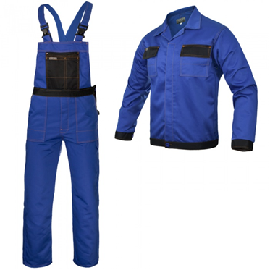

ODPOWIEDŹ: TAK. Zamawiający dopuszcza odzież o powyższych parametrach.

Starszy specjalista
ds. Zamówień Publicznych
mgr Marlena Czyżycka-Poździoch

